**Игровые технологии как средство развития артикуляционной**

**моторики детей с ОВЗ**

Артикуляционная гимнастика неотъемлемая часть коррекционной работы с детьми с тяжелыми нарушениями речи. Упражнения, которые логопеды предлагают детям, развивают и укрепляют мышцы артикуляционного аппарата, готовят к постановке нарушенных звуков. Каждое упражнение формирует необходимый уклад того или иного звука. Невозможно игнорировать этот этап, исключать его, так как неподготовленные органы артикуляционного аппарата будут затягивать, затруднять процесс постановки нарушенного звука.

Поэтому каждое логопедическое занятие у нас начинается с артикуляционной гимнастики. Во время выполнения упражнений у детей дошкольного возраста с речевыми нарушениями часто можно наблюдать быструю утомляемость, истощаемость, потерю концентрации внимания, отвлекаемость. А в случае, если ребенок испытывает затруднения в правильном выполнении заданий еще и негативные реакции, иногда и отказ от выполнения.

И здесь, как нельзя кстати, помогают логопеду использование наглядности и художественного слова. Каждое упражнение имеет определенный картинный символ, показ которого сопровождается коротким четверостишьем или даже двустишьем. Дети легко запоминают символы, самостоятельно называют упражнение, а проговаривание стихотворений оживляет процесс выполнения заданий, способствует развитию памяти, интонационной выразительности речи.

Но не все так просто, как казалось бы. Особенность детей с ОВЗ заключается в том, что интерес к различным видам деятельности рано или поздно начинает пропадать, и специалисту, работающему с такими детьми приходится находиться в постоянном поиске новых методов и приемов для повышения результативности коррекционной работы.

Анализ многолетней работы с детьми с ОВЗ, практика показывают, что изучение одного и того же материала, с одними и теми же целями и задачами, но со сменой предъявляемой наглядности, вызывает интерес, заметно повышает мотивацию детей к выполнению заданий, и, казалось бы знакомые уже упражнения, воспринимаются как новые. Поэтому в своей работе я использую артикуляционной гимнастику с использованием различных пособий: они могут быть на липучках, с кармашками, с применением камешков, карандаша или фломастера. Дети с удовольствием выполняют такую гимнастику, у них снижается страх перед выполнением упражнений, исчезает боязнь допустить ошибку. Соответственно, повышается эффективность коррекционной работы.

Используемые пособия можно отнести к многофункциональным, так как при выполнении упражнений параллельно развивается мелкая моторика, отрабатывается навык длительной направленной воздушной струи, что еще больше повышает результативность достижения поставленных целей и задач. При этом выполнение артикуляционной гимнастики превращается в занимательную игру. Познакомлю вас с некоторыми пособиями артикуляционной гимнастики.

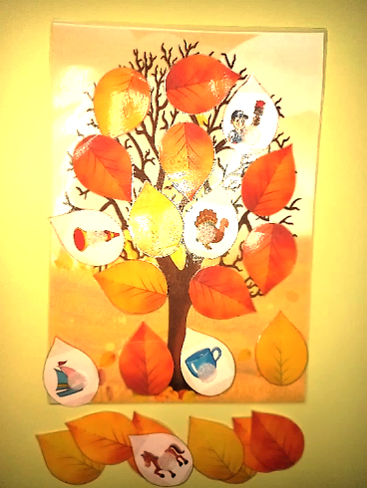**«Осенние листочки»** Вариант 1. (Рис.1)

Картинные символы упражнений артикуляционной гимнастики изображены на листиках осеннего дерева, которые крепятся на липучках. Логопед заранее подбирает упражнения индивидуально, под каждого ребенка, в зависимости от нарушенных звуков. Это может быть гимнастика, например, для соноров, или шипящих.

Игровая задача: наступила осень, дует сильный ветер, начинается листопад, выбери листик, который первым упадет с дерева. Ребенок дует на один из листиков,

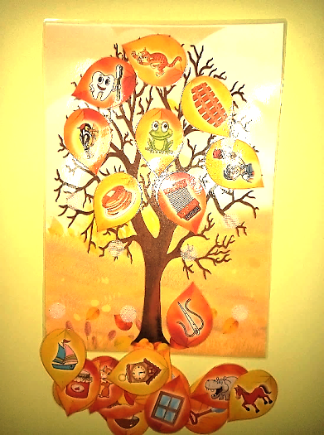 Рис. 1 снимает его с дерева, после чего выполняет упражнение.

Вариант 2. (Рис.2)

Задачи ставятся те же, но действия детей здесь несколько меняются. Листики на дереве висят картинным символом упражнения перевернутой вниз стороной. Ребенку необходимо перевернуть листик, предварительно подув на него, чтобы увидеть, какое упражнение спряталось. Назвав его, приступает к выполнению.

Таким образом, в артикуляционную гимнастику внесен элемент сюрпризного момента: каждый раз ребенок не знает, что увидит на листике

Рис.2

**«Зимнее дерево»**

Вариант 1.(рис. 3) Вариант 2.(рис. 4)

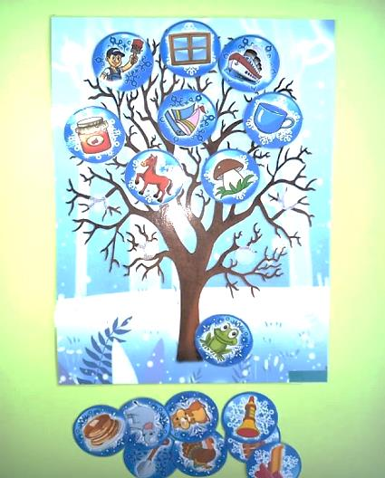 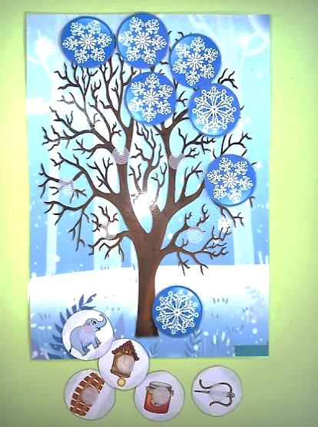

Рис. 3 Рис. 4

**«Весеннее дерево»** (рис. 5)

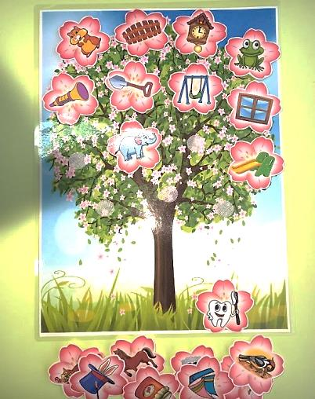

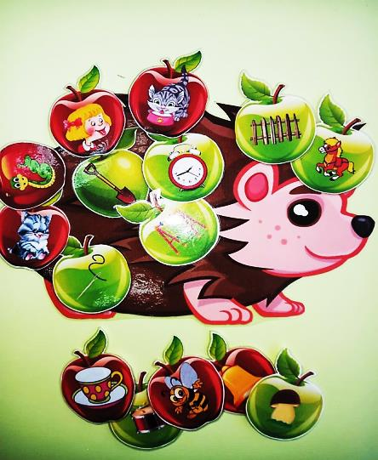 При использовании пособий «Зимнее дерево» и «Весеннее дерево» задачи решаются те же, что и в первом пособии. Но игровая задача меняется в соответствии с изменением времени года, т.е. зимой вместо листиков на дереве снежинки, весной это цветы яблони, с которыми и производятся действия ребенка: сдувание, выполнение упражнения.

Рис.5

**«Помоги ежику собрать яблоки»** (рис.6)

Дети помогают ежику (сажают яблоки на иголки) собрать яблоки с изображением символов упражнений артикуляционной гимнастики. Яблоки крепятся на липучки.

Рис. 6

**«Фокус»** (рис.7)

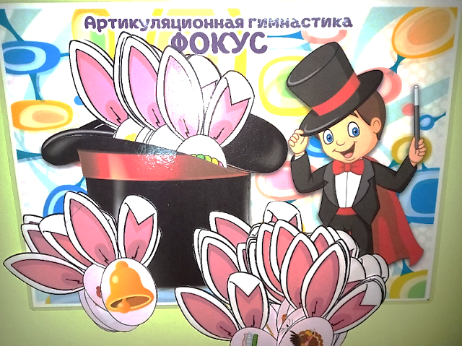

Что у фокусника в шляпе? Шляпа - это кармашек, из которого дети тянут за ушки символы артикуляционных упражнений, называют их, затем выполняют гимнастику.

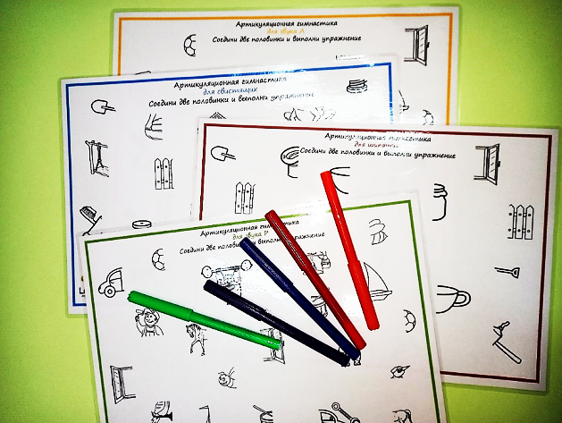 Рис.7

**«Найди половинку»** (рис.8)

Злой волшебник рассорил картинки, на которых изображены символы упражнений. Нужно соединить (провести линии фломастером) две половинки одного упражнения и выполнить его.

Рис. 8

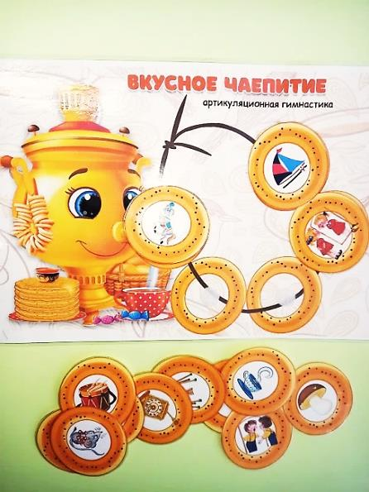**«Вкусное Чаепитие»** (рис.9)

Веселый самовар приглашает ребенка на вкусное чаепитие. А к чаю он приготовил угощение – баранки. «Вешай их на веревочку, посмотрим, сколько ты сможешь съесть баранок»! Ребенок вешает баранки, выполняет упражнения. В конце можно посчитать: одна баранка, две баранки …., пять баранок. И обратно!

(Развитие артикуляционной, мелкой моторики, грамматического строя речи)

Рис.9

**Использованные интернет – ресурсы:**

<https://vk.com/logo_love_inst>

<https://vk.com/logo_cab>